**Проект «Школа дистанционного обучения»**

В новом учебном году я открыла учительский сайт **«Крутая началка»** и пригласила на свой сайт не только родителей, но и учащихся своего класса. Для них на моём сайте открылась школа дистанционного обучения «Академия ума». Занятия в школе дистанционного обучения открыты для всех желающих, но в первую очередь для одарённых учащихся и тех, кому интересно заглянуть за страницы учебника. В этой школе учащиеся обучаются дистанционно, т.е. получают и отправляют задания через Интернет – ресурсы. Почему понадобилась такая форма общения с учащимися? Такая форма общения удобна, раздвигает временные рамки, задания можно выполнять и отправлять в удобный для каждого ученика момент. Во – вторых, учащиеся учатся владеть онлайн технологиями. В учебном процессе педагог ориентируется на содержательный вариант и инвариант. В дистанционной школе педагог выполняет персональный запрос учащихся, индивидуально обсуждает с учащимися возникающие проблемные вопросы и помогает найти пути их решения. Занятия в школе дистанционного обучения проходят 1 раз в месяц, чтобы не перегружать школьников. Особенно удобное время для таких занятий – каникулы, карантины, актированные дни. Каждое занятие имеет свою тематическую направленность. Занятия носят практико-ориентированный характер, для усвоения определённых знаний необходимо провести практическую работу, наблюдение или опыт. В ходе занятия учащиеся сами подбирают способы и приёмы действий, проводят контроль и частичную оценку знаний. В дальнейшем можно привлекать учащихся для взаимопроверки и оценки выполненных заданий, что будет мотивировать учащихся повышать свой интеллектуальный уровень. Такие занятия помогают учащимся готовиться к олимпиадам и чемпионатам по предметам, совершенствовать учебные компетентности, расширяют кругозор младшего школьника. Организация такого проекта особо не требует временных или технических затрат, проста и доступна в использовании через любой учебный сайт.

Подбор материалов и содержание заданий я продумываю самостоятельно, опираясь на детскую любознательность и желание расширить границы неизвестного. Начиная занятие с простых вопросов и заданий, постепенно перехожу на более сложный, но доступный для детей их возраста уровень. Приобретённые знания тесно связаны с жизнью и будут широко ими использоваться в повседневной действительности. Для мотивации вводится рейтинг результатов. Задания оцениваются учителем по 100% шкале успешности. Для повышения рейтинга учащиеся могут самостоятельно пересмотреть свою работу и внести коррективы. Я планирую на сайте вывешивать динамичную рейтинговую таблицу успешности, где постоянно будут обновляться результаты. В конце первого года обучения учащиеся могут сдать экзамены и получить диплом «Академии ума».

В ходе обучения педагог не только проводник в мир новых знаний, но советчик, помощник, критик, эксперт. Мне нравится, что ребята проявляют высокую степень самостоятельности, целеустремлённости, настойчивости. Виртуальное общение с ними, своего рода игра, только игра полезная, развивающая, творческая. Для меня, как и для ребят, это новая форма обучения, она является альтернативной на сегодняшний день в системе образования. Мне интересно делать первые шаги в этом направлении и привлекать новых партнёров к такому рода деятельности.

**Описание опыта.**

Что я делаю? Я рассматриваю учебные пособия разных систем образования, отбираю информацию, которая заинтересует моих учеников. Составляю тематический план на учебный год по внеурочной деятельности. Выстраивается стройная система занятий, которая постепенно расширяет границы школьного учебника.

Для чего я это делаю? В каждом классе есть учащиеся, увлеченные каким – либо предметом или направлением деятельности. Они готовы узнавать больше, чем дано в учебнике, им становится мало того, что предлагают авторы учебника. В таких случаях они прибегают к новым источникам знаний – это для них школа дистанционного обучения.

Как я это делаю? Я даю объявление и предлагаю ребятам выйти на мой сайт «Крутая началка», где они знакомятся с новой формой обучения – дистанционной. Участвуя в проекте «1 ученик: 1 компьютер», ученики владеют первоначальной базой знаний о компьютере, его возможностях, некоторых программах, учатся выходить в Интернет на учебные сайты. Для успевающего ученика не составит труда работать в онлайн режиме. Поэтому все задания и результаты ученики получают через Интренет – сеть. Это своеобразная виртуальная игра, когда ученики зарабатывают баллы за раскрытие своих возможностей.

**Этапы работы**

1. Организационно – мотивационный этап

На первом этапе важно заинтересовать учащихся, показать перспективы их деятельности, раскрыть социальную и практическую значимость выполняемых заданий. Как в хорошей игре ученик будет активен, когда знает к чему стремиться. Каждый ребёнок осознанно ставит свои задачи и добивается их решения. Введение рейтинга также мотивирует учащихся и формирует адекватную самооценку.

2. Планирование

Педагог обязательно планирует систему занятий, чтобы видеть дальнейшую перспективу и зону ближайшего развития учащихся. Каждое занятие – звено единой системы в развитии школьника. Одно занятие плавно подводит учащихся к новым понятиям и темам. Все они тесно связаны и взаимно дополняют друг друга.

3. Практическая деятельность

Выполнение заданий растянуто во времени на 1 месяц. Начало каждого нового занятия соотнесено по времени с началом нового занятия. Для выполнения задания ребятам предлагается инструкция, которую следует выполнять. Часто для решения задачи необходимо провести наблюдение, практическую работу или опыт. Навыки самостоятельной деятельности и умение применять знания на практике составляют интеллектуальный багаж школьника.

4. Рефлексивно – оценочный этап

В ходе выполнения заданий учащиеся частично проверяют и оценивают свою деятельность. Конечный результат оценивает педагог – инструктор по 100 % шкале успешности. Если ученик не доволен результатами своей деятельности, то он может пересмотреть решение и улучшить свой результат. На сайте я планирую поместить динамическую рейтинговую таблицу для мотивирования учащихся.

**Условия реализации**

Для реализации задуманного проекта необходима техническая база (нетбуки, интерактивная доска, текстовые, графические редакторы, сеть Интернет), профессионализм педагога, система первоначальных знаний компьютера у детей.

**Риски**

Даже самые интересные задания могут занимать достаточно много времени на выполнение, поэтому важно мотивировать учащихся и тщательно отбирать материал, который бы соответствовал их возрастным и физиологическим возможностям.

**Пояснительная записка**

Данная разработка создана для дополнительного образования одарённых детей. Часто в школьных условиях дети с повышенным интересом к предметам остаются без особого внимания педагога, потому что чаще всего требуется педагогическое сопровождение для детей с пониженным уровнем развития. Я нашла, на мой взгляд, универсальное решение – школа дистанционного обучения. Учащиеся смогут проявить в полной мере свою индивидуальность, самостоятельность и настойчивость в преодолении некоторых затруднений, которые они в силах преодолеть, так как материал преподносится в занимательной интересной форме. Педагог в данной ситуации выступает как добрый советчик, проводник в мир новых знаний и открытий. Подготовить такие занятия для учителя не составит большого труда, а учащимся будет интересно заглянуть за страницы школьного учебника. Такая деятельность интересна и удобна как учащимся, так и педагогам. Учащиеся моего класса второй год участвует в проекте «1 ученик:1компьютер», поэтому им по силам принимать и отправлять задания через Интернет, это их и стимулирует и повышает самооценку, к тому же, они применяют и отрабатывают технические навыки работы на компьютере (нетбуках)

**Цели:** совершенствование учебных компетентностей, расширение границ знания

**Задачи:** создание условий для развития одарённой творческой личности

**Новизна:** новые альтернативные формы обучения

**Актуальность:** детям интересно виртуальное общение, только они его часто тратят на игры. В моих занятиях присутствует элемент виртуальной, но в то же время учебной игры.

**Социальная значимость**: программа занятий построена на ситуациях приближенных к действительности, в решении которых важен жизненный опыт детей; полученные знания и умения помогут им находить разнообразные решения на поставленные проблемные вопросы.

**Практическая значимость:** задания, предложенные учащимся для развивающего обучения, помогут лучше усвоить учебную программу и мотивируют дальнейшее развитие школьников.

**Форма**: дистанционные занятия практической направленности

**Методы:** наглядные, аналитические, репродуктивно – творческие

**Технологии:** компьютерные, онлайн технологии

**Возраст участников:** учащиеся 3-4 класса

**Ожидаемые результаты:**

предметные:

- освоение новых способов и приёмов действий;

- перенесение известных способов действий в новые условия;

- умение пользоваться инструкцией;

метапредметные:

- использовать современные инструменты 21 века и онлайн технологии;

- владеть учебными компетентностями;

- анализировать действия, формулировать вывод

личностные:

- адекватная самооценка;

- мотивация к учебной деятельности;

- самосовершенствование.

Школа дистагционного обучения



**Занятие №1**

**Уважаемые математики!**

Хорошо ли вы умеете считать? Знаете ли вы, что в мире существуют различные системы счисления? Самой распространённой является **десятичная** система счисления. В основу такой системы счёта заложено число **10.** Возьмите 10 счётных палочек и завяжите резинкой в пучок. У вас получилась первая счётная единица – десяток. Если связать десять таких пучков, то получится **10 десятков** или 100 = 1 сотня. **Сотня** - следующая единица счёта. **10 сотен** образуют следующую единицу счёта – **тысячу**. Таким образом, мы показали, что в основу счёта заложено число **10**. Вот почему такую систему называют **десятичной.** Какие ещё системы счисления вы знаете?

**Задание 1.**

Сколько дней в неделе? Каждый знает, что **семь.** **Семеричная** система счисления существует наряду с десятичной. Например, 10 дней или суток = 1 неделя и 3 дня. А 2 недели – это 14 дней. Сколько дней (суток) в 3 неделях? 10 неделях? Переведи сутки в недели: 18 суток, 21 сутки, 30 суток.

3 недели = ? суток 18 суток = ? недель ? суток

10 недель = ? суток 30 суток = ? недель ? суток

**Задание 2.**

Древние люди не умели считать. Мальчик из племени аваров умел считать до 3. Помоги ему сосчитать все камешки на берегу реки.

Для этого разложи камешки по три (троичная система счисления). Сколько раз по три получилось? Сколько камешек осталось? Это можно записать так: 2.2(3). В скобках указывается система счисления, например, троичная (3).

Запиши число 7 в троичной системе счисления: 7 = 2.1(3). Помни, что в троичной системе можно употреблять числа меньше 3, то есть 0, 1 и 2. Теперь переведи сам:

9 = ? (3);

16 = ? (3)

Буратино не ходит в школу, но умеет считать до 2. Карабас Барабас дал ему 7 сольдо. Как записать количество монет в двоичной системе счисления?

7 = ? (2)

**Задание 3.**

Переведи числа в десятичную систему счисления:

3.2(4) = ?;

4.0(5) = ?

Желаю успехов в выполнении заданий. Жду ваших ответов по адресу [lapitzkaja.ol@yandex.ru/](mailto:lapitzkaja.ol@yandex.ru/)

**Занятие №1**

**Уважаемые знатоки русского языка!**

Вы знаете, что слова состоят из слогов. Умеете ли вы делить слова на слоги и для переноса? Вот это мы сейчас и проверим вместе с вами.

Чтобы разделить слово на слоги, нужно определить количество гласных в слове. Ведь только гласный звук образует слог. **Сколько в слове гласных, столько и слогов**. Например, волк – в слове один гласный звук, значит, и слог тоже один.

**Задание 1.**

Раздели слова на слоги. Помни, что согласные **р,л,м,н,й** – нельзя отрывать от гласной буквы. Например, те-традь, ме-дведь, но ка-ран-даш.

Какие слова разделены на слоги с ошибками: руч-ка, кор-ка, чай-ка, вос-ток, кир-пич, кар-ти-на, мо-ё.

**Задание 2.**

Ты хорошо знаешь правила переноса слов. Тогда раздели слова для переноса без ошибок. Помни, **одну букву нельзя оставлять на строке или переносить на другую строку**.

Отъезд, линия, змея, ручьи, листья, Москва.

**Задание 3.**

Слова разделили для переноса и на слоги. В каких случаях слова разделили для переноса?

Я-бло-ко, у-лей, рус-ский, Зи-на-и-да, Рос-сия,

Желаю успехов в выполнении заданий. Жду ваших ответов по адресу [lapitzkaja.ol@yandex.ru/](mailto:lapitzkaja.ol@yandex.ru/)

**Занятие №2**

**Уважаемые математики!**

Сегодня поговорим о мерах длины. Измерить отрезок, казалось бы, чего проще?! А ведь это можно сделать разными мерками.

Дениска и Мишка измеряли длину тетради разными мерками и результаты у них получились разные. Как так могло получиться, что тетрадь одна, а результаты измерения разные? Дениска записал результат измерения – 20 см, а Мишка – 2 дм.

А знаешь ли ты, какими мерами измеряли длину в старину?

**Задание 1.**

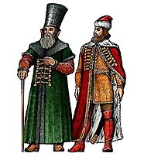В давние времена люди не имели измерительных приборов. Чем же тогда измеряли длину отреза материи? Мерили тем, что было под рукой. А именно: 1 перст = 2 см, 1 пядь = 22 см.

Дениска измерил длину и ширину носового платка в старинных мерах, а Мишка записал 26 см и 30 см. Какие записи сделал Дениска?

26 см = … 30 см = …

Потом ребята поменялись ролями. Мишка измерил длину и ширину скатерти старинными мерами и записал так: 4 пяди и 6 перстов; 5 пядей и 5 перстов. Какие записи сделал Дениска?

4 пяди 6 перстов = … 5 пядей 5 перстов =

**Задание 2**

Знаешь ли ты, что в старину длину измеряли не только пядями и локтями, но ещё и шагами. Такая единица длины называлась аршином. Недаром русский классик в своём стихотворении написал: «Россию взглядом не объять, аршином общим не измерить». Как ты понимаешь эти слова? Напиши.

А теперь тебе предстоит измерить среднюю длину твоего шага. Для этого возьми рулетку. Отметь точку начала движения. Сделай три шага. Отметь конечную точку движения. Теперь рулеткой измерь длину от начала до конца маршрута. Полученное число раздели на 3 (общее число шагов). Запиши результат:

Сравни свой результат с аршином: 1 аршин = 71 см. Как видим, длина шага у каждого человека различна, поэтому такие меры длины были неудобны в обращении.

Отгадай героя сказки, который родился «ростом только в три вершка, на спине с двумя горбами да с аршинными ушами»?

Вырази в сантиметрах и метрах: 3 аршина, 5 аршинов, 7 аршинов.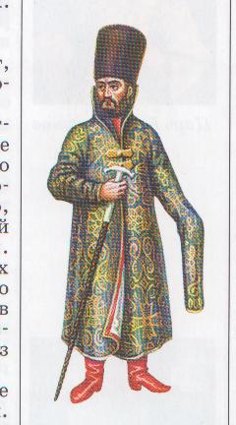

3 аршина = …м…см

5 аршинов = …м…см

7 аршинов = …м…см

**Задание 3.**

Есть ещё одна старинная мера длины: сажень. Про него говорили: «косая сажень в плечах». И действительно, косая сажень отмерялась от носка левой ноги до среднего пальца правой руки, поднятой вверх. Принято считать, что косая сажень = 2 м 48 см.

Теперь проведи практическую работу. Попроси взрослого человека измерить тебя, как описано выше. Запиши полученное число:

Переведи полученное число в новую единицу измерения – вершок (перевод может быть приблизительным). Запомни: 1 вершок = 4 см 5 мм.

Желаю успехов в выполнении заданий. Жду ваших ответов по адресу [lapitzkaja.ol@yandex.ru/](mailto:lapitzkaja.ol@yandex.ru/)

**Занятие №2**

**Уважаемые знатоки русского языка!**

Хорошо ли вы знаете свой родной язык? Сколько секретов он таит в себе! Открыть их для каждого человека большая радость. Сегодня попробуем заглянуть вглубь веков и узнать историю некоторых слов.

Узнать историю слова поможет нам наука этимология.

**Задание 1.**

Знаешь ли ты, почему коньки так назвали? Являются ли слова конь и коньки родственными?

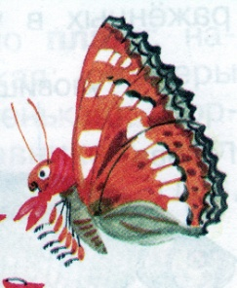Металлические коньки появились в России 300 лет назад. Молодой царь Пётр I собственноручно выковал себе железные коньки. Изгиб конька обычно украшали изображения лошадиной головы. Отсюда и пошло название коньки. В настоящее время эти слова не являются однокоренными.

Понаблюдай над словами бабочка и бабушка. Найди корень в этих словах. Являются ли они однокоренными? Объясни своё мнение.

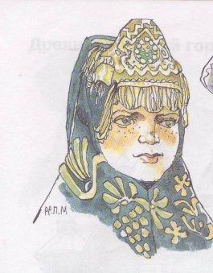**Задание 2.**

Знакомы ли тебе такие старинные слова: перст, длань, око, чело, десница, уста? А вот прабабушкам и прадедушкам твоим эти слова понятны и знакомы. Попробуй отыскать значение этих слов в словаре.

перст - длань-

око - чело –

десница- уста –

Сравни старинное и современное звучание этих слов. Можно ли их назвать однокоренными? Почему? Объясни своё мнение.

**Задание 3.**

В русском языке существуют слова, которые очень похожи по звучанию. Предлагаю тебе найти такие слова в коротких смешинках:

На виду честного люда

Трусит с горки ехать Люда.

А у Сани, а у Сани

С горки сами мчатся сани.

Говорили тиграм львы:

- Эй, друзья, слыхали вы,

Что не может носорог

Почесать свой нос о рог?

Выдели слова, сходные по звучанию. Как называют такие слова? Можно ли их назвать родственными словами? Почему? Объясни своё мнение.

Желаю успехов в выполнении заданий. Жду ваших ответов по адресу [lapitzkaja.ol@yandex.ru/](mailto:lapitzkaja.ol@yandex.ru/)

**Занятие №3**

**Уважаемые математики!**

Знаете ли вы, почему мы празднуем сначала Новый год, а потом Рождество? Ведь в Европе эти праздники проходят в другой последовательности? Да и на Руси раньше так было, а теперь всё иначе. Эти перемены связаны с календарём. Давайте подробнее поговорим об этом.

В 1918 году в России был принят новый календарь. Тогда и появились такие наименования: «старый стиль», «новый стиль». Что это значит?

Первый календарь был назван в честь Юлия Цезаря, но он был несовершенен и уже в XVI веке католический Папа Григорий XIII принял попытки изменить календарь, который в честь него назвали Григорианским. В 1582 году за датой 4 октября четверг последовала дата – 15 октября пятница. Именно на столько юлианский календарь отставал от григорианского. С каждым веком разница в днях между григорианским и юлианским календарём увеличивается ровно на один день. Вот поэтому европейская церковь празднует Рождество 25 декабря по новому стилю, а Русская церковь 7 января по старому стилю.

**Задание 1.**

Установи последовательность возрастания разницы в днях между григорианским и юлианским календарем. Заполни таблицу:

|  |  |  |  |
| --- | --- | --- | --- |
| Век | Разница в днях | Старый стиль | Новый стиль |
| XIV | 8 |  | 6 апреля 1398 г. |
| XV |  | 14 июля 1471 г. |  |
| XVI и XVII | 10 |  | 15 октября 1582 г. |
| XVIII |  | 25 января 1619 г. |  |
| XIX |  |  | 8 марта 1873 г. |
| XX и XXI | 13 | 19 ноября 2000 г. |  |
| XXII |  |  | 7 января 2102 г. |

**Задание 2**

Александр Сергеевич Пушкин родился 26 мая 1799 года, а умер 29 января 1837 года. Это даты старого стиля. Подсчитайте, когда мы празднуем годовщину со дня рождения Пушкина и годовщину смерти великого русского поэта.

26 марта 1799 г. (старый стиль) - …. (новый стиль)

29 января 1837 г. (старый стиль) - …. (новый стиль)

Февральская революция 1917 года в России началась в международный женский день, а уже 13 марта Петроград перешёл в руки восставших. Как должна была называться эта революция? --------------------------------------------------

Переведи даты нового стиля в старый стиль:

8 марта 1917 г. (новый стиль) - …. (старый стиль)

13 марта 1917 года (новый стиль) - …. (старый стиль)

**Задание 3.**

Современное счисление лет ведётся от предполагаемого года рождения Спасителя. Такое летоисчисление на Руси было принято Петром Великим. 19 декабря 7 208 года от сотворения мира царь Пётр I подписал указ «О писании впредь генваря с 1 числа 1700 года во всех бумагах лета от Рождества Христова, а не от сотворения мира».

Сотворение мира относится к 5 508 году до нашей эры. Подсчитайте, к какому году от сотворения мира будет относиться 2008 год и 2013 год.

2008 г.н.э. - …. г.до н.э.

2013 г.н.э. - …. г.до н.э.

Проверь свои подсчёты, соотнеся с результатами учёных:

1980 г.н.э. = 1980 + 5 508 + 1 = 7 489 г. до н.э.

Желаю успехов в выполнении заданий. Жду ваших ответов по адресу [lapitzkaja.ol@yandex.ru/](mailto:lapitzkaja.ol@yandex.ru/)

**Занятие №3**

**Уважаемые знатоки русского языка!**

Знаете ли вы, что название месяцев русского календаря заимствованы из Древнего Рима. Известно, что не всегда год начинался 1 января. Раньше начало года выпадало

на 1 марта, позднее год начинался с 1 сентября.

Узнать историю названий месяцев поможет нам наука этимология.

**Задание 1.**

В Древнем Риме март был первым месяцем года и посвящался Марсу – покровителю полей и стад. Выясни, каким по счёту являлся месяц сентябрь, октябрь, ноябрь и декабрь. Почему они получили такие названия?

Сентябрь - …. месяц года

Октябрь - … месяц года

Ноябрь - … месяц года

Декабрь - … месяц года

Сколько всего месяцев было в древнеримском календаре?------------

**Задание 2.**

Названия ряду древнеримских месяцев давали в честь божеств. Соотнеси название месяца с именами древних богов. Проведи стрелочки

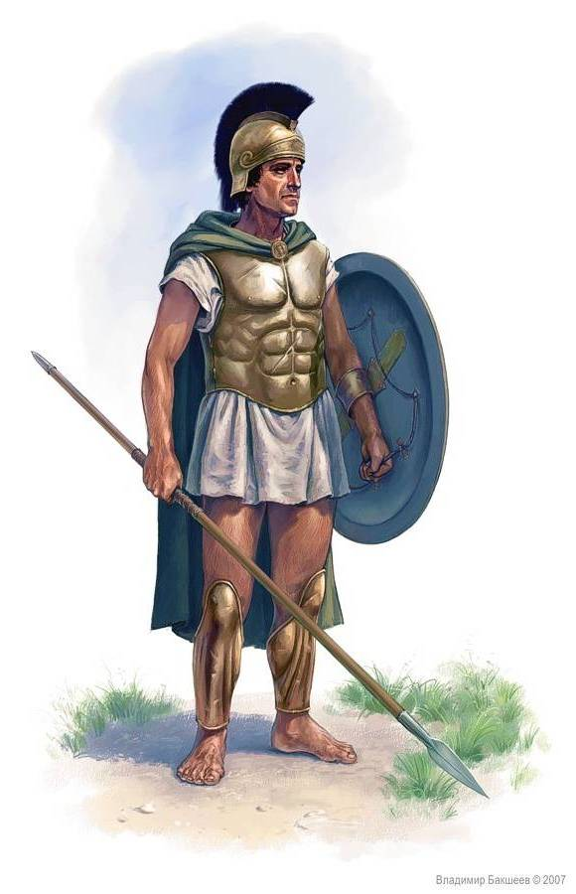

Январь Богиня земли и плодородия

Февраль Бог войны

Март Бог подземного царства

Май Богиня победы

Июнь Двуликий бог

**Задание 3.**

Догадайся, в чью честь назвали оставшиеся месяцы года. Кого особо почитали в Древнем Риме?

Июль - …

Август - …

Узнай по словарю, что означает слово «апрель». Родина этого слова тоже Древний Рим.

Апрель - …

Желаю успехов в выполнении заданий. Жду ваших ответов по адресу [lapitzkaja.ol@yandex.ru/](mailto:lapitzkaja.ol@yandex.ru/)